重庆市再生资源（集团）有限公司
日杂大厦改造项目公共区域设计服务采购邀标公告

为加快日杂大厦改造项目进度，根据重庆再生资源集团有关要求，并经重庆再生资源集团审定，受再生资源集团委托，由重庆农联家电市场有限责任公司具体负责日杂大厦公共区域设计服务采购等具体事宜的邀标工作。现就日杂大厦公共区域设计服务采购的邀标方案如下：
一、项目名称
1.1日杂大厦改造项目公共区域设计服务采购
二、项目概况
2.1工程地址：重庆市渝中区朝千路101号。
2.2工程规模：日杂大厦改造项目位于重庆市渝中区朝千路101号，占地面积约1000平方米，层高3-5.1米，公共区域总面积约3500平方米（具体装修、设计面积以现场 实际测量为准）。
2.3招标范围：本次设计为该大楼的1—11层公共区域的装修装饰和消防设计，含概念方案设计、方案深化设计、初步设计、施工图设计、概算编制(设计施工和消防施工分别编制）及施工期间后期服务，包括装修、装饰、综合布线布管、暖通、消防、电气、给排水等内容。在综合布线布管、暖通、消防、给排水等项目设计上应考虑后续物业使用的接口，整体设计也可为后期规划统筹安排。投标人必须按照招标人的使用要求和意愿的前提下进行设计，并取得国家相关职能部门的批准，以及协助招标人完成各项审批手续的办理等。
2.4设计周期：40日历天。设计进度时间控制在30日历天内，施工图审查备案控制在10日历天内。
2.4.1中标公示后10日历天内完成优化方案设计；
2.4.2在方案设计获得甲方确认后20日历天内完成施工图设计；
2.4.3在施工图设计获得甲方确认后10日历天内，设计单位负责完成施工图设计图审及备案，并提供原件交甲方。
2.5投标报价：本项目采用综合单价包干形式报价，综合单价最高限价为80元/平方米，设计公共区域面积约3500平方米，具体以实际测量面积结算。如遇需整体设计不可拆分的项目（包括但不限于暖通、电气、给排水等），设计范围不应仅限于公共区域面积，超过合同核定公共区域面积部分，不另外收取设计费用。
三、 投标人资格要求
3.1本次招标要求投标人须具备独立法人资格；
3.2具备建设行政主管部门核发的建筑装饰工程专项设计甲级资质或建筑行业（建筑工程）设计甲级资质或工程设计综合甲级资质，并在人员、设备、资金等方面具有承担本项目设计任务的能力证明。
3.3若投标人为外地勘察设计企业，则必须按《重庆市市外勘察设计企业入渝登记备案管理办法》（渝建发〔2013〕310号）规定取得入渝登记证。
3.4本次招标不接收联合体投标。
四、设计依据
4.1包括不限于本项目装修设计招标文件、建筑设计图、结构设计图、机电设计图等。
4.2包括不限于以下设计规范、规程及标准：
4.2.1《全国室内装饰行业管理暂行规定》；
4.2.2《室内装饰工程质量规范》；
4.2.3《建筑制图标准》（GB/T50104-2010）；
4.2.4《CAD工程制图规则》（GB/T18229-2000）；
4.2.5《建筑设计防火规范》（GB50016—2014）；
4.2.6《建筑内部装修设计防火规范》（GB50222-1995）；
4.2.7《民用建筑工程室内环境污染控制规范》（GB-50325-2010）；
4.2.8《室内装饰装修材料人造板及其制品中甲醛释放限量》（GB18580-2001）；
4.2.9《室内装饰装修材料溶剂型木器涂料中有害物质限量》（GB18581-2009）；
4.2.10《室内装饰装修材料内墙涂料中有害物质限量》（GB18582-2008）；
4.2.11《室内装饰装修材料胶粘剂中有害物质限量》（GB18583-2008）；
4.2.12《室内装饰装修材料木家具中有害物质限量》（GB18584-2001）；
4.2.13《建筑工程设计文件编制深度规定》（2008版）；
4.2.14《室内装饰装修材料壁纸中有害物质限量》（GB18585-2001）；
4.2.15《室内装饰装修材料聚氯乙烯卷材地板中有害物质限量》（GB18586-2001）；
4.2.16《室内装饰装修材料建筑材料放射性核素限量》（GB6566-2001）；
4.2.17《建筑装饰装修工程质量验收规范》（GB50210-2001）；
4.2.18《民用建筑工程室内环境污染控制规范》（GB50325-2010）；
4.2.19《建筑地面工程施工质量验收规范》 （GB50209-2010）；
4.2.20《建筑设计防火规范》（GB50016-2014）；
4.2.21《建筑灭火器配置设计规范》（GB50140-2005）；
4.2.22《消防通信指挥系统设计规范》（GB50313-2013）；
4.2.23《自动喷水灭火系统设计规范》（GB50084-2001）；
4.2.24《火灾自动报警系统设计规范》（GB50116-2013）；
4.2.25《建筑照明设计标准》（GB50034-2013）；
4.2.26《民用建筑电气设计规范》（JGJ16-2008）；
4.2.27《室内灯具光分布分类和照明设计参数标准》（CECS56:94）；
4.2.28《建筑采光设计标准》（GB50033-2013）；
4.2.29《智能建筑设计标准》（GB50314-2015）；
4.2.30《综合布线系统工程设计规范》（GB50311-2007）；
4.2.31《建筑给水排水设计规范》（GB50015-2003）；
4.2.32《民用建筑供暖通风与空气调节设计规范》（GB50736-2012）；
4.2.33其它国家及地方、行政主管部门现行相关规范及标准文件。
依据已有设计施工图纸和技术文件要求，本工程项目的装修装饰设计必须达到现行中华人民共和国及省、市、行业的一切有关法规、规范、规定、标准的要求，如标准及规范要求有出入则以较严格者为准。
4.3业主在方案设计、施工图设计过程中提出的新的需求，如业主需求与现行中华人民共和国及省、市、行业的一切有关法规、规范、规定、标准有差误，以现行中华人民共和国及省、市、行业的一切有关法规、规范、规定、标准为准。
五.设计风格与要求
主要体现简约、大气的现代风。
5.1设计方案
应体现以人为本的原则，要求合理、科学地考虑平面布局与流程，充分满足使用要求。设计风格以现代、简洁、大气为主格调，各项设施功能人性化，视觉和谐，使用方便。
5.2设计要充分利用有限空间做到舒适轻松与大气的结合。要有自己独具特色的内涵及现代、舒适、以人为本的空间搭配。美观、简约大方、轻松，富有现代气息，又要协调统一。
5.3重视对功能布局的合理性，重视对声光环境的设计，包括人造光源设计及自然光源环境设计以及相应的避光、隔声和吸音措施。
5.4设计所用材料、设施设备、器材器具应节约、节能，充分考虑本项目的施工成本和以后的运营成本。
5.5装修标准档次应根据用途及重要性，设计时天花、地板、墙面等部位的材料应考虑有所区别对待。
5.6设计拟采用各种装饰材料必须健康环保，对应要求的施工工艺也要避免产生室内污染的隐患；同时应充分利用自然采光、通风，采用合理有效的措施，尽力降低能源消耗，体现生态思想和节能观念，满足可持续发展的需要。
5.7本设计应细化原建筑功能分区、优化原交通组织路线，充分体现当代美学思想与各种功能的完美协调。装饰风格统一，点、线、面结合，色彩、造型、功能和谐。
5.8本设计所使用的装修材料应充分满足消防检验及验收及相关国家规定，保证验收顺利进行。设计单位负责完成该项目装修装饰方案、施工图设计工作，并按照业主要求的限定时间负责完成装修施工图设计图审及备案等前期工作。
5.9有特殊功能的房间需遵照相关专业的要求。
六、设计范围
6.1 1—11层的公共区域设计和消防设计，5、11层的整层统筹设计。
6.1.1装修装饰包括天、地、墙、门等的设计；
6.1.2过道、设备机房、办公室、楼梯间、电梯间、卫生间；
6.1.3有特殊功能的房间需遵照相关专业的要求。
6.2装修配套设计
包括但不仅限于灯具选型、装饰材料样板、门五金、卫生间五金陈设等；
6.3根据国家装修标准及使用功能提出强弱电、给排水、消防的设计。包括但不仅限于：
6.3.1综合布置天花图（需综合考虑灯具、风口、检修口、烟感、喷淋的定位）；
6.3.2强电开关插座面板的定位、强电布线；
6.3.3弱电出线口的定位、弱电布线；
6.3.4各功能区域平面规划方案；
6.3.5卫生间五金件、卫生洁具节水控制要求、厕卫的材质、参数要求。
七、阶段要求
7.1投标阶段
7.1.1必须满足该项目装修设计要求；
7.1.2按照《建筑工程设计文件编制深度规定》（2008版）要求，编制投标文件；
7.1.3按招标文件执行；
7.2方案阶段
7.2.1设计说明；
7.2.2各楼层平面布置图（包括原始及设计平面图）；
7.2.3重点部位的平、立、剖面图；
7.2.4重点部位效果图：必须清晰地反映出地面、墙壁、顶棚的造型、色彩、线条、质感及灯光效果，包括但不仅限于：
7.2.5《主要材料建议表》；
7.2.6合理化建议；
7.2.7售后服务承诺；
方案设计完成后，设计单位应根据甲方提供的有关资料及要求，保持与甲方的密切接触，随时调整、改进方案设计，直至甲方满意并确认为止；向甲方提供贰套完整的方案设计（包括材料表、设计图电子版光盘），并以此为依据进行下一步施工图设计。
7.3施工图阶段（提供8套图纸及电子文件、概算及光盘各2份）。
7.3.1设计说明；
7.3.2平面布置图；
7.3.3地面材质图；
7.3.4顶面布置图（包括灯具、风口、烟感、喷淋、检修口、桥架、机电等的定位）；
7.3.5水电通设计图及强弱电开关插座面板的定位图；
7.3.6其余相关设施设备的定位图；
7.3.7造型部分平、立、剖面图，以及主要节点详图；
7.3.8装修配套设计（包括活动展示柜、洁具的选型、灯具的选型、装饰材料样板、门五金、卫生间五金、装饰品等）；
7.3.9如涉及结构改造、消防改造的，需提供结构改造、消防改造的施工图（如无相关资质，则需委托专业公司进行设计，并出具施工蓝图）。
以甲方通过的方案设计为依据，绘制能指导施工的详细施工图纸；绘制各部位的节点详图；对设计中的材质颜色进行全面标注。先出2套施工图白图，经甲方满意并确认后出具正式6套施工图。施工图完成后，由乙方设计单位向甲方、施工单位进行全面的技术交底。
八、进度要求
8.1设计周期：40日历天，设计进度时间控制在30天内，施工图审查备案控制在10天内。
8.2中标公示后10天内完成优化方案设计并且同时获得甲方确认；
8.3在方案设计获得甲方确认后20天内完成施工图设计；
8.4在施工图设计获得甲方确认后10天内，设计单位负责完成施工图设计图审及备案，并提供原件交甲方。
九、造价控制
9.1装修装饰工程造价单价不超过1300/㎡（不含消防改造费用）。
十、需设计单位完成的其他工作
10.1无条件配合建设单位装修工作的招标、报建报批工作；
10.2无条件配合、参加建设单位现场图纸会审、技术交底、验收工作；
10.3无条件配合、参加建设单位装修材料样板的确认工作；
10.4无条件配合、参加建设单位整个装修工程的设计变更工作；
10.5参加装修工程的竣工验收工作；
10.6参加由建设单位、监理单位主持的需由设计人参加的相关工程会议；
10.7及时参加对现场设计、施工问题的处理工作；
10.8无条件配合、参加对专业设计的设计调整、复核工作；
10.9确认设计单位后，设计单位在3日内报送《设计进度计划表》3份；
10.10其它各项工作。
十一、付款方式
11.1按项目设计合同总价，根据项目进度分阶段付款。
11.2合同签定后支付合同额的10%，方案设计完成通过审查后支付合同额的20%，施工图完成通过审查后支付结算金额的60%，工程竣工验收合格后支付10%。
11.3每次付款前，需先提供等额增值税专用发票。

- 设计意向
12.1一层
设计区域：门头、大厅、过道、楼梯间、卫生间。
设计内容：门头造型；大厅、门卫室、过道、楼梯间、卫生间的装饰装修；消防设计；供销文化展示；室外引导牌（融入供销LOGO元素，需采用防水防雨防腐防锈，抗氧化不锈钢材质或类似材质）。

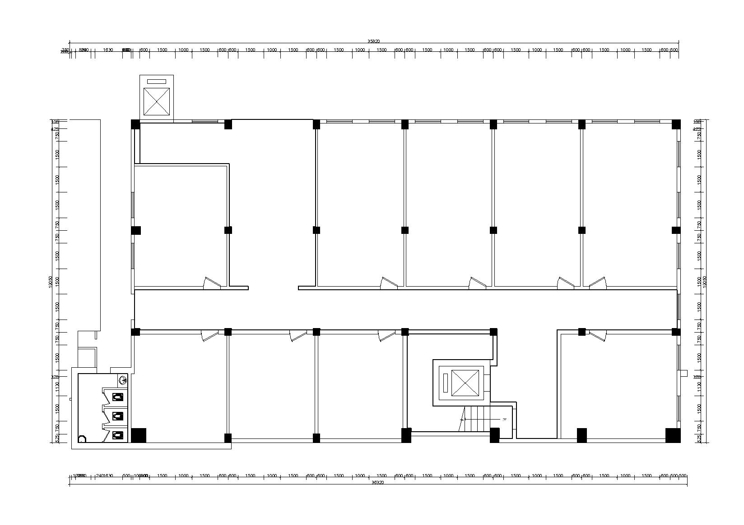
公区面积：公共区域共约194㎡。其中过道约160㎡，楼梯间约22㎡，卫生间约12㎡。
12.2二层
门卫室
引导牌
过道
卫生间
楼梯间
门头
供销文化小景
大厅
朝千路
设计区域：过道、楼梯间、卫生间。
设计内容：过道、楼梯间、卫生间的装饰装修；消防设计；供销文化展示。
公区面积：公共区域共约192㎡。其中过道约158㎡，楼梯间约22㎡，卫生间约12㎡。
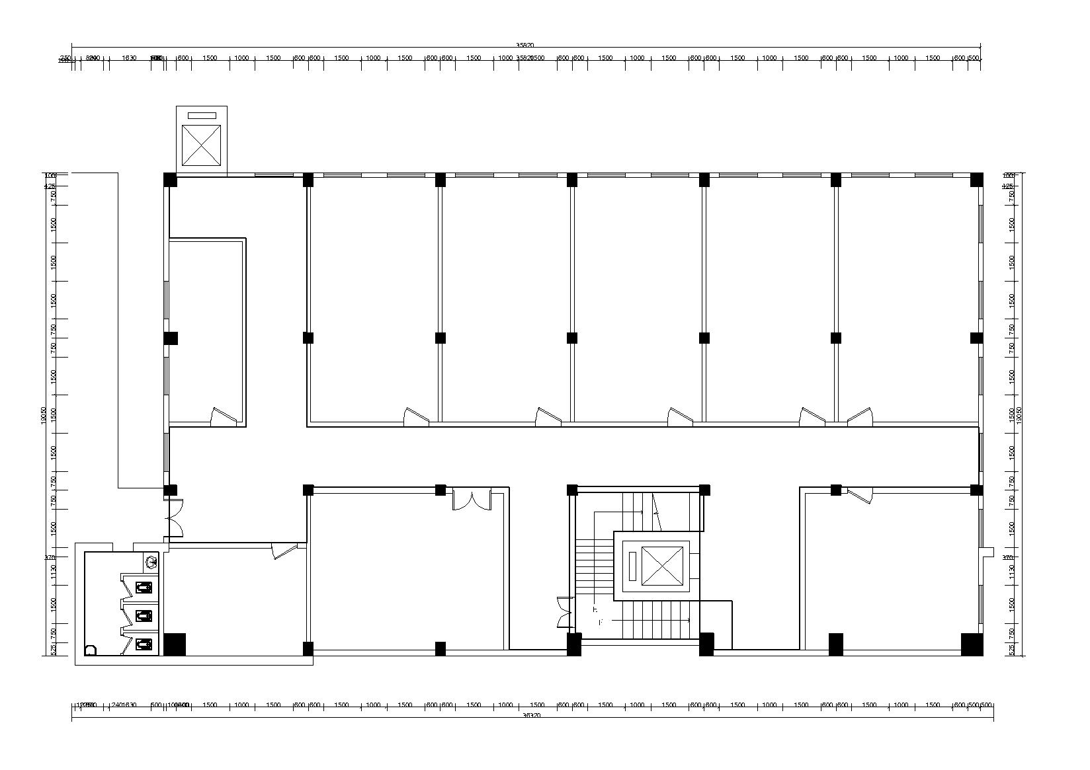
12.3三层
过道
卫生间
楼梯间
供销文化小景
设计区域：过道、楼梯间、卫生间。
设计内容：过道、楼梯间、卫生间装饰装修；消防设计；供销文化展示。

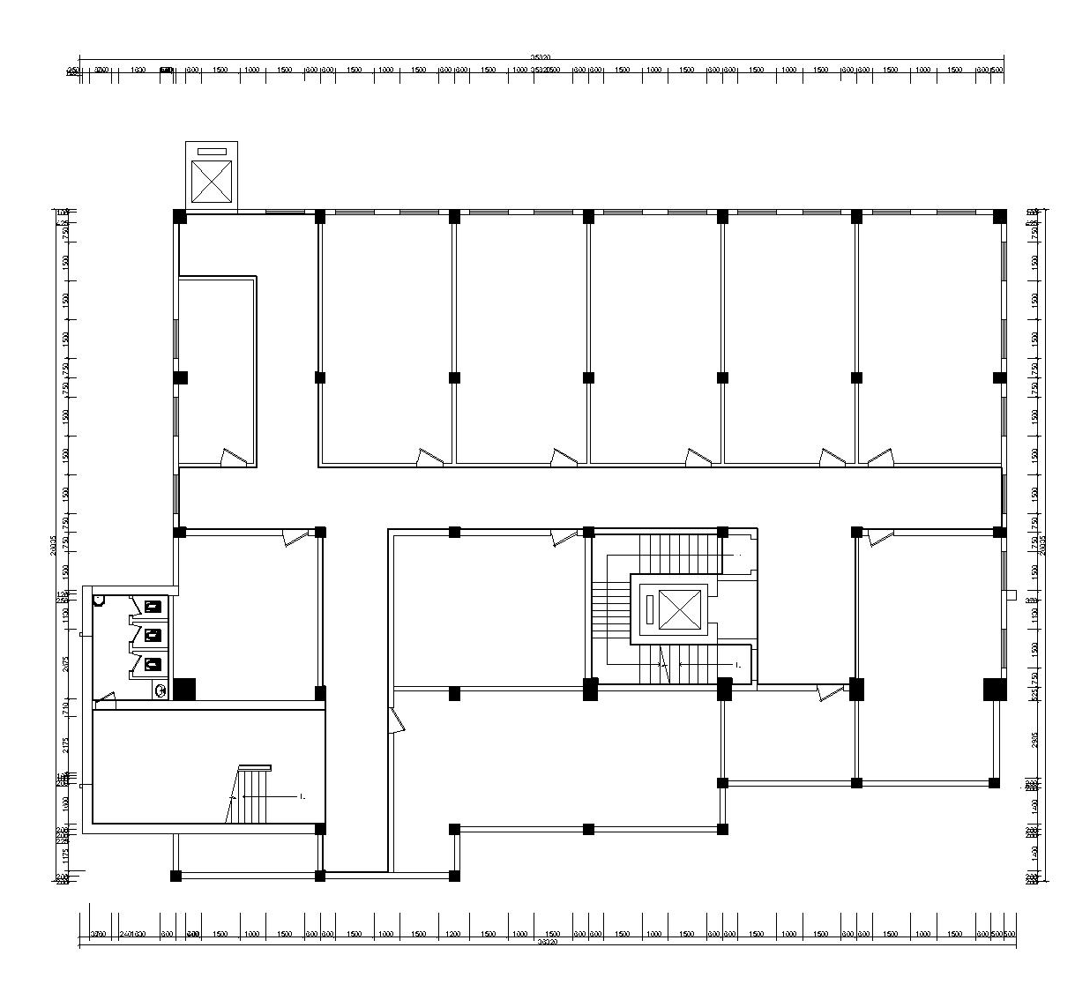
公区面积：公共区域共约236㎡。过道约162㎡，楼梯间约62㎡，卫生间约12㎡。
12.4四层
楼梯间
楼梯间
过道
卫生间
供销文化小景
设计区域：过道、楼梯间、卫生间。
设计内容：过道、楼梯间、卫生间装饰装修；供销文化展示；消防设计。

公区面积：公共区域共约246㎡。其中过道约172㎡，楼梯间约62㎡，卫生间约12㎡。
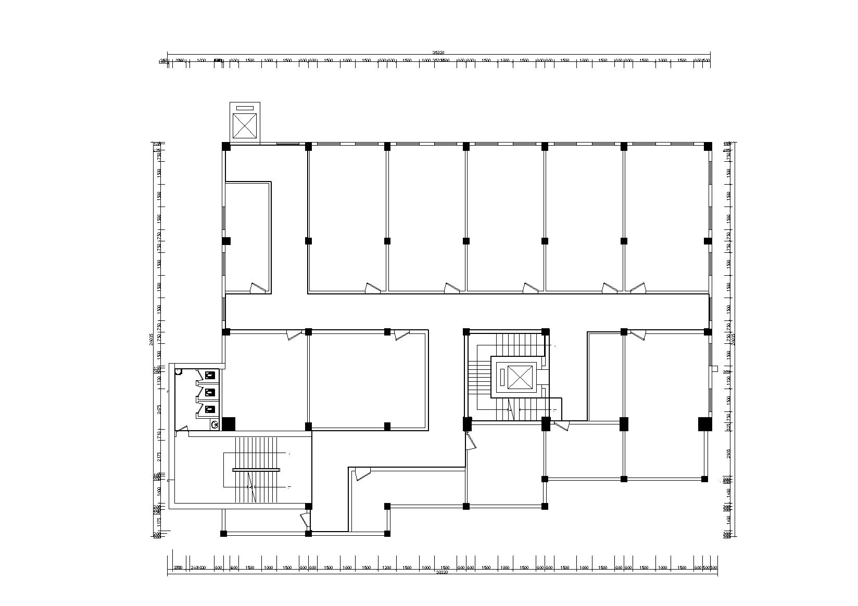
12.5五层
供销文化小景
卫生间
楼梯间
楼梯间
过道
设计区域：5楼整层。
设计内容：店铺布局；整层装饰装修；临轻轨出口面门头招牌统一外立面整体效果；消防设计；空调设计；供销文化展示；室外引导牌（融入供销LOGO元素，需采用防水防雨防腐防锈，抗氧化不锈钢材质或类似材质）。
公区面积：本层总面积约856㎡。其中过道248.69约㎡，楼梯间约62㎡，卫生间约12㎡。
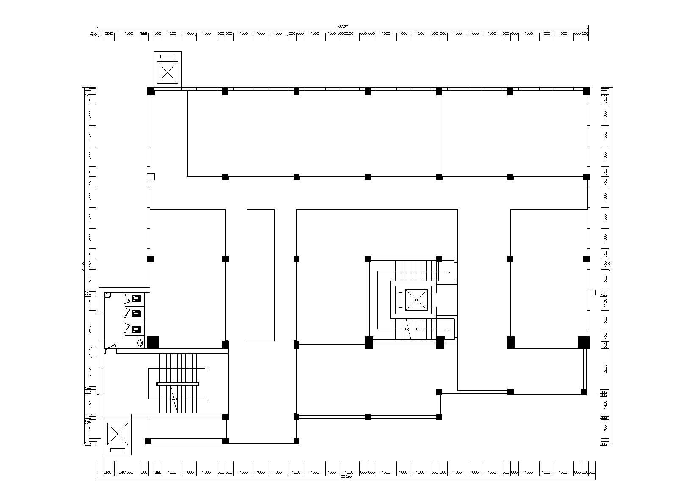
此层临近轻轨站出入口，商业价值较高。
12.6六层
供销文化小景
引导牌
轻轨出入口
供销文化小景
楼梯间
卫生间
过道
楼梯间
设计区域：过道、楼梯间、卫生间。
设计内容：过道、楼梯间、卫生间装饰装修；消防设计；供销文化展示。
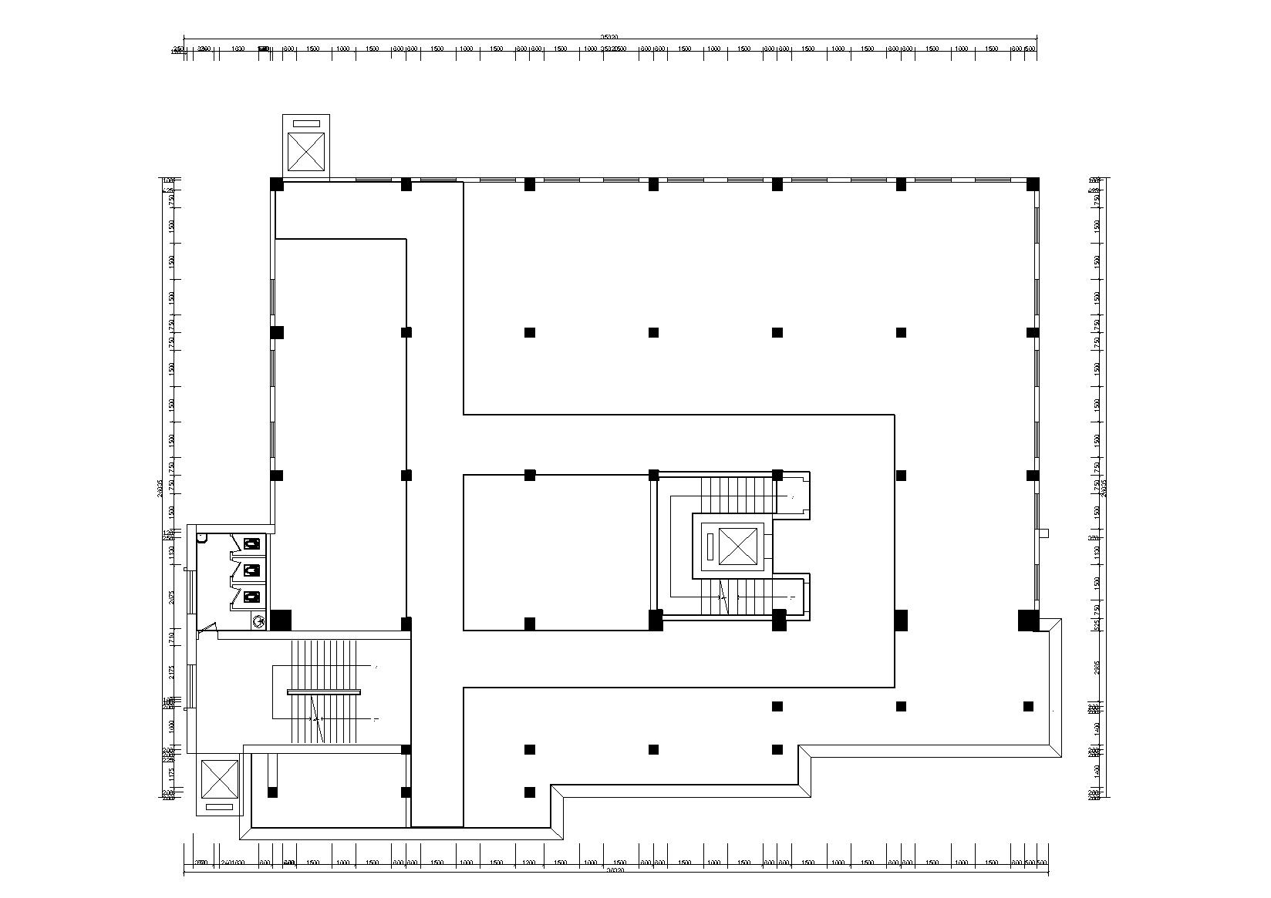
公区面积：公共区域共约268㎡。其中过道约194㎡，楼梯间约62㎡，卫生间约12㎡。
12.7七层
楼梯间
供销文化小景
过道
楼梯间
卫生间
设计区域：过道、楼梯间、卫生间、室外空地。
设计内容：过道、楼梯间、卫生间装饰装修；消防设计；供销文化展示；店铺门头招牌统一；室外雕塑，室外引导牌（融入供销LOGO元素，需采用防水防雨防腐防锈，抗氧化不锈钢材质或类似材质）。
公区面积：公共区域共约359㎡。其中过道约285㎡，楼梯间约62㎡，卫生间约12㎡。
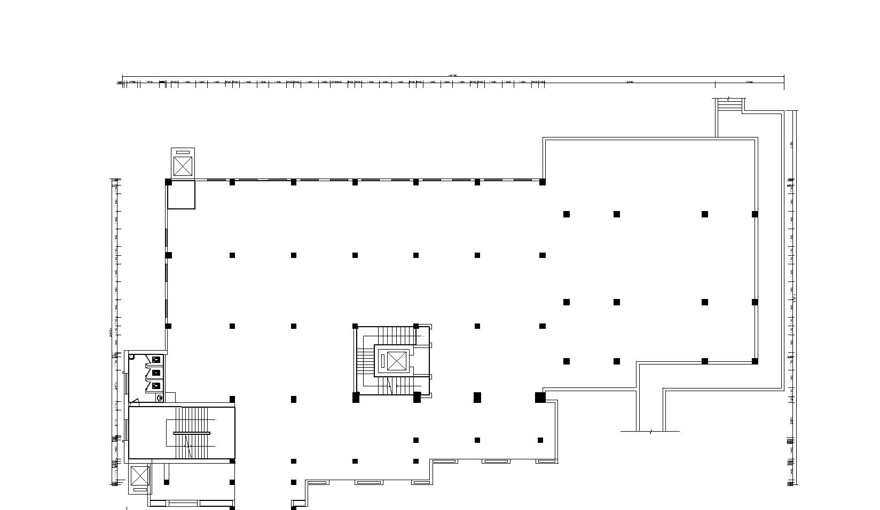
此层为平街层，室外宣传装饰须体现供销文化。

12.8八层
引导牌
楼梯间
卫生间
楼梯间
大型供销文化雕塑
平街空地
象征供销文化“背篓精神”“扁担精神”的大型铜塑
设计区域：过道、楼梯间、卫生间。
设计内容：过道、楼梯间、卫生间装饰装修；消防设计；供销文化展示。
公区面积：公共区域共约275㎡。其中过道约201㎡，楼梯间约62㎡，卫生间约12㎡。

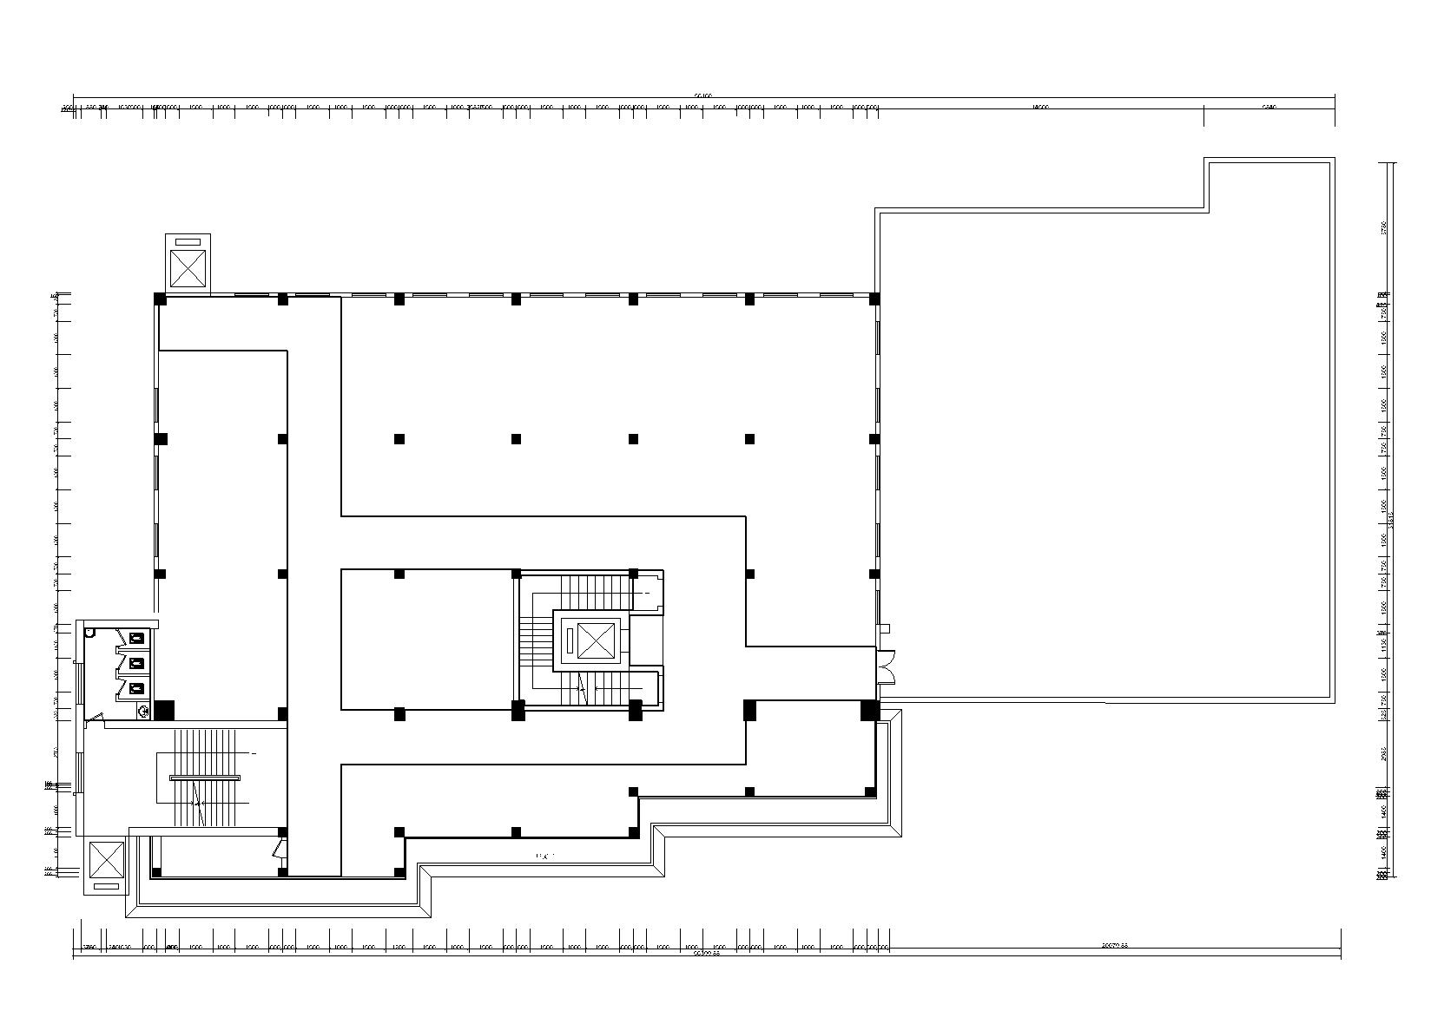
12.9九层
楼梯间
过道
供销文化小景品
楼梯间
卫生间
露台
设计区域：过道、楼梯间、卫生间。
设计内容：过道、楼梯间、卫生间装饰装修；消防设计；供销文化展示。
公区面积：公共区域共约335㎡。其中过道约261㎡，楼梯间约62㎡，卫生间约12㎡。
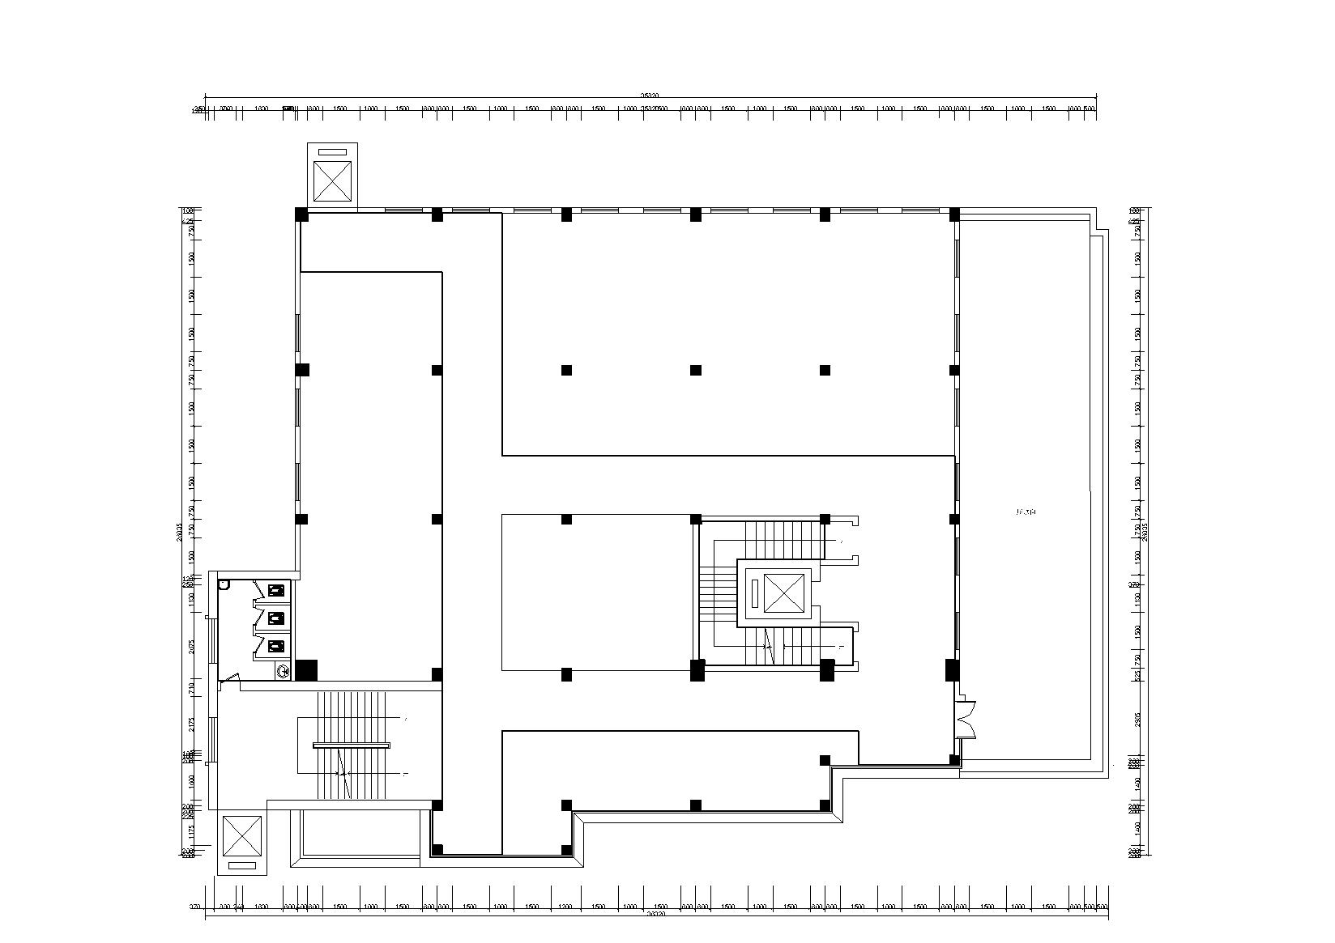
12.10十层
供销文化小景
楼梯间
过道
卫生间
楼梯间
设计区域：过道、楼梯间、卫生间。
设计内容：过道、楼梯间、卫生间装饰装修；消防设计；供销文化展示。
公区面积：公共区域共约135㎡。其中过道约161㎡，楼梯间约62㎡，卫生间约12㎡。
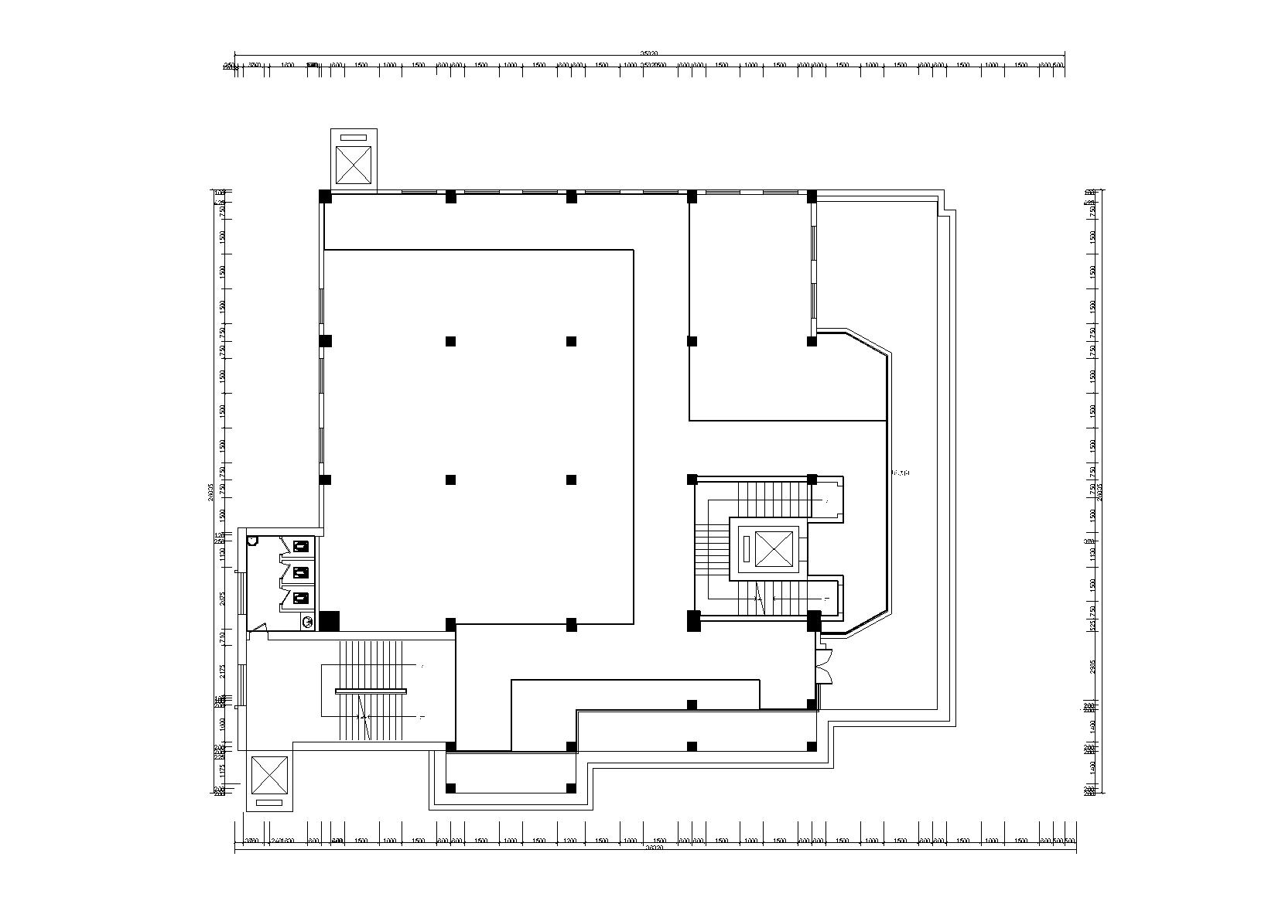
12.11十一层
过道
卫生间
楼梯间
楼梯间
供销文化小景
设计区域：过道、楼梯间、卫生间。
设计内容：过道、楼梯间、卫生间装饰装修；消防设计；空调设计；供销文化展示；引导牌。
公区面积：本层面积约495㎡。其中楼梯间约53㎡，卫生间约12㎡。
方案一：楼顶花园或屋顶咖啡厅
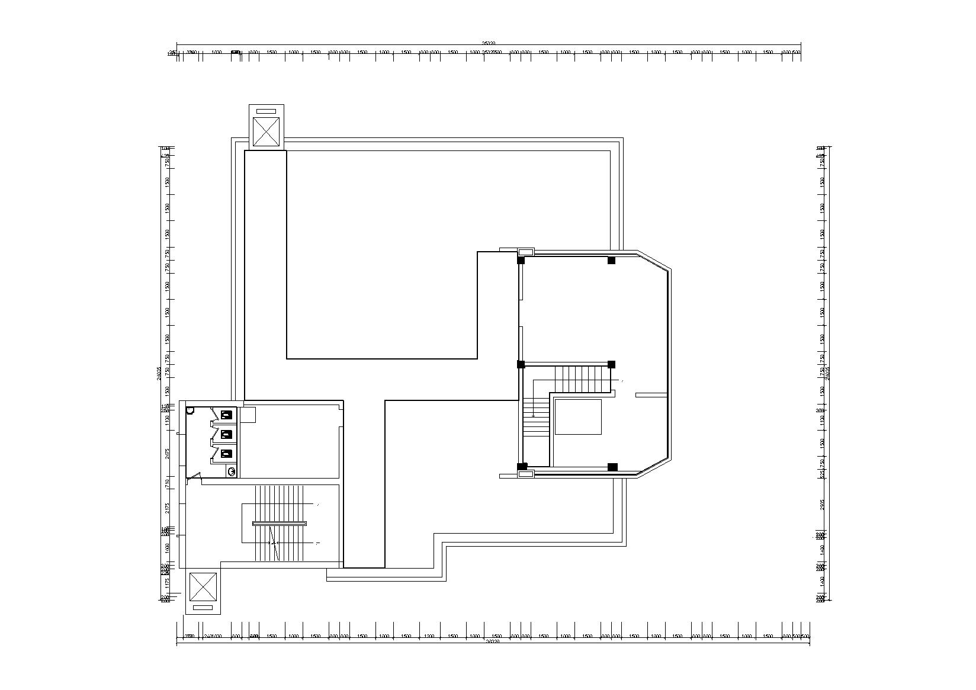
楼梯间
供销文化小景
卫生间
楼梯间
过道
方案二：现有办公区不作改动
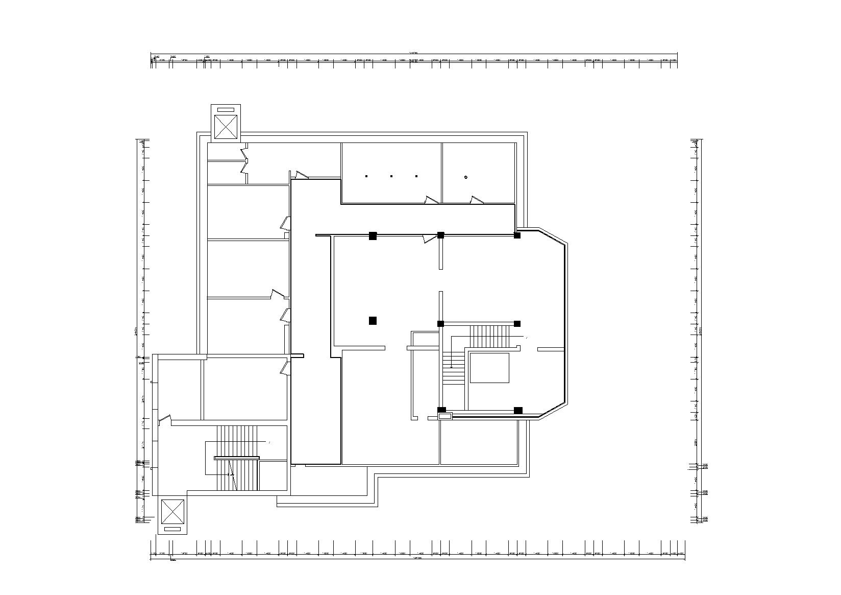
12.12卫生间
需拆除现有墙体
楼梯间
楼梯间
过道
卫生间
地砖可选用300*300或600*600的复古灰色简约卫生间防滑地砖，墙面可选择300*300或600*300的米白色仿古卫生间墙砖，卫生间隔断可选择原木色防潮板。卫浴品牌可选择性价比高的国内一线品牌，如九牧、法恩莎、箭牌、金牌。
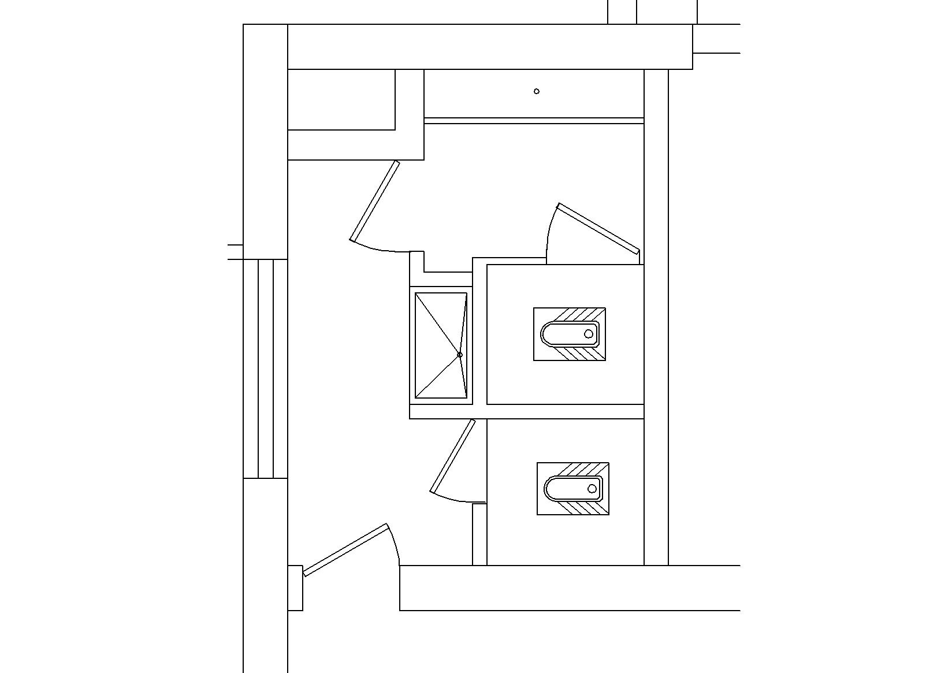
原始垃圾通道需拆除
原始平面
意向平面
12.13其他意向
12.13.1 过道吊顶灯饰：
吊顶简洁大方，过道照明可以采用白光筒灯和条形灯，光色和尺寸也可根据设计要求调整。照明品牌可选择雷士、欧普照明。
12.13.2 楼梯间装饰：
楼梯间原有石材打磨，其余墙面刷漆翻新，可以绘制墙绘或张贴供销文化海报和毛主席语录等。
12.13.3七楼平街空地：
配置小型可移动摊位，用于特殊活动或体验集市。日常作室外停车场使用。
12.13.4 楼顶：
重庆供销文创中心招牌，冲孔发光字+广告字支架。
12.13.5消防、空调、水电：
每层楼消防、空调、水电设计应每层留有总阀口。
12.13.6弱电通讯
每层楼需设计音响广播线路。
12.13.7监控设备
设计总监控室位置，每层楼监控摄像头位置。
12.13.8线路管网
原有或新增线路管网（包括但不限于网络、电话、监控、广播、给排水管等）需规划隐蔽，严禁裸露在外。
12.14其他说明
12.14.1墙面工程
旧改墙面铲灰后基层较好，刷界面剂，正常腻子基层施工，如果基层损坏严重，需基层修补，重新抹灰,腻子三遍,打磨三遍,底漆两遍,面漆一遍。
墙面石材干挂法，大理石应根据供应方提交技术进行干挂，所有的钢架均为镀锌钢材。
12.14.2防水工程
有防水要求的建筑，隔墙底部应做现浇地面，必须设置防水隔离层。砼导墙高度不低于200mm，高于地面完成面100mm以上，宽为墙厚。混泥土强度等级不应低于C20。施工时结构层标高和预留孔洞位置应准确，严禁乱凿洞。有防水要求的建筑地面，铺设前必须对主管、套管和地漏与楼板节点之间进行密封处理，并进行隐蔽验收。防水隔离层严禁渗漏，排水坡度应正确，排水通畅。蓄水试验：48小时蓄水无渗漏。
12.14.3吊顶工程
吊顶如无特殊说明均采用C60系列的上人轻钢龙骨，双层石膏板。吊杆长度超过1500mm应设置型钢反支撑，遇设备管线时应加设型钢支撑架，检修口位置的吊顶龙骨采用加强处理。
吊顶尽量少用木基层，木基层面积不大于吊顶面积的3%，木基层应进行防火防腐防虫处理，吊顶木饰面应采用防火木皮。吊顶内部的预埋件、后置连接件与吊杆的连接以及龙骨与吊杆、饰面材料的连接必须安全可靠。石材及玻璃吊顶，应进行结构计算或试验，以确保吊顶固定的安全性。大面积或狭长型吊顶面层应设置伸缩缝及分格缝，纸石膏板吊顶大于100㎡或长度方向大于15m时，应设置伸缩缝。3KG㎏以上的重型灯具、电扇及其他重型设备严禁安装在吊顶工程的龙骨上。吊顶标高以现场实际为准，尽量做至最高。吊顶的灯具、烟感器、喷淋头、风篦子、检修口等设备的位置应合理美观，与饰面板的交接应吻合严密。
12.14.4其他
涉及结构安全部分应以国家现行相关结构规范为依据，并得到结构工程师计算、核准以及设备工程师和专家确认后施工。
12.15主材建议
项目 | 品牌 | 参数型号
灯具 | 欧普 | 圆形筒灯18W
 | 雷士 | 圆形筒灯18W
 | 松下 | 圆形筒灯19W
蹲便器+水箱 | 法恩莎 | FLD5607+TS8638
 | 金牌 | 9211B+A106
 | 四维卫浴 | SO6011Q+SC3008
洗手盆+龙头 | 法恩莎 | FP4688C+FEHMLTF10056
 | 箭牌 | AP435B+AEC2T100107
 | 四维卫浴 | ST90040+695
卫生间墙地砖 | 蒙娜丽莎 | 30-60SDJ2573M+3F08104M
 | 萨米特 | 62731
 | 东鹏 | YF63340+YF601925
石材 | 重渝石材 | 天然石材-缅甸米黄
 | 福磊石材 | 天然石材-意大利灰
漆 | 立邦 | 时时丽
 | 多乐士 | 工装漆
 | 德和 | 工装漆
防水 | 劳亚尔 | K11
 | 金狮 | 聚氨酯
水管 | 日丰 | PPR
 | 金牛 | PPR
 | 伟星 | PPR
电线 | 鸽派 | 国标纯铜bvr
 | 公牛 | 纯铜电源线
 | 渝丰 | ZR-BVR
电线管 | 得亿 | 阻燃
排水管 | 得亿 | UPVC
石材打磨 | 清洁保养公司

- 投标格式
投标单位严格按照邀标方案要求按顺序编制投标文件，投标文件需编制目录及页码，内容分为投标函部分、商务部分、技术部分。

目 录
一、投标函部分
（一）投标函
（二）法定代表人身份证明及授权委托书
二、商务部分
（一）公司资质、信誉申明
（二）施工案例展示、PPT展示、所获荣誉
（三）承接类似改造设计业务
（五）其他资料
三、技术部分
（一）设计方案
（二）5楼效果图
- 材料品牌
- 进度及投资控制
- 工程概算

（项目名称）设计招标

投 标 文 件

投标函部分

投标人： （盖单位公章）
法定代表人或其委托代理人： （签字或盖章）
年 月 日

目 录

（一）投标函
（二）法定代表人身份证明及授权委托书

（一） 投标函

（招标人名称）：

1、根据你方拟建工程 的设计招标文件，遵照《中华人民共和国招标投标法》等有关法律法规的规定，经踏勘现场和研究招标文件的相关规定后，结合本工程实际情况和市场行情，我方愿以人民币（小写） 元/㎡（大写： /㎡），作为完成本工程的投标综合单价，人民币（小写） 元（大写： ）作为本工程的投标总报价。
2、我方已详细阅读全部招标文件，包括澄清或者修改文件。我方同意招标文件及《建设工程设计合同》内容，如我方中标后对其提出异议而不与你方签订合同，视为我方违约，你方将有权没收投标保证金。
3、设计周期： 日历天。设计进度时间控制在 日历天内，施工图审查备案控制在 日历天内。
4、我方同意所提交的投标文件在招标文件规定的投标有效期内有效，在此期间内如果中标，我方将受此约束。
5、若我方中标，我方拟派驻 为本项目的项目负责人，并确保相关专业设计人员到位，否则我方愿承担违约责任。
6、除非达成另外协议并生效，你方的中标通知书和本投标文件将成为约束双方的合同文件组成部分。
7.其他说明。

投 标 人： （盖单位公章）
法定代表人或其委托代理人： （签字或盖章）
地址：
网址：
电话：
传真：
邮政编码：

年 月 日

（二） 法定代表人身份证明及授权委托书
法定代表人身份证明

投标人名称：
单位性质：
地址：
成立时间： 年 月 日
经营期限：
姓名： 性别： 年龄： 职务：
系 （投标人名称）的法定代表人。

特此证明。
法定代表人身份证正、反面复印件或扫描件（双面） | 法定代表人身份证正、反面复印件或扫描件（双面）

投标人： （盖单位公章）

年 月 日
授权委托书
本人 （姓名）系 （投标人名称）的法定代表人，现委托 （姓 名）为我方代理人。代理人根据授权，以我方名义签署、澄清、说明、补正、递交、撤回、 修改 （项目名称） 标段设计投标文件、签订合同和处理有关事宜， 其法律后果由我方承担。
委托期限： 。
代理人无转委托权。
附：法定代表人身份证明。
投 标 人： （盖单位公章）
法定代表人： （签字或盖章）
身份证号码：
委托代理人： （签字）
身份证号码：
年 月 日

法定代表人身份证正、反面复印件或扫描件（双面） | 委托代理人身份证正、反面复印件或扫描件（双面）

注：1、法定代表人参加投标活动并签署文件的不需要授权委托书，只需提供法定代表人身份证明；非法定代表人参加投标活动及签署文件的除提供法定代表人身份证明外还须提供授权委托书。
2、法定代表人身份证明及授权委托书原件装入投标文件一并递交。
（项目名称）设计招标

投 标 文 件

商务部分

投标人： （盖单位公章）
法定代表人或其委托代理人： （签字或盖章）
年 月 日

目 录

- 法定代表人身份证明及授权委托书
- 投标人基本情况表
（三）项目管理机构
（四）公司资质，信誉申明
（五）施工案例展示、PPT展示、所获荣誉（U盘）
（六）承接类似设计业务
（七）其他资料

（一）法定代表人身份证明及授权委托书
法定代表人身份证明

投标人名称：
单位性质：
地址：
成立时间： 年 月 日
经营期限：
姓名： 性别： 年龄： 职务：
系 （投标人名称）的法定代表人。

特此证明。
法定代表人身份证双面复印件或扫描件

投标人： （盖单位公章）

年 月 日
授权委托书

本人 （姓名）系 （投标人名称）的法定代表人，现委托 （姓 名）为我方代理人。代理人根据授权，以我方名义签署、澄清、说明、补正、递交、撤回、修改 （项目名称） 标段施工投标文件、签订合同和处理有关事宜， 其法律后果由我方承担。
委托期限： 。
代理人无转委托权。
附：法定代表人身份证明。

法定代表人身份证双面复印件或扫描件
法定代表人身份证正、反面复印件或扫描件（双面） | 委托代理人身份证正、反面复印件或扫描件（双面）

投 标 人： （盖单位公章）
法定代表人： （签字或盖章）
身份证号码：
委托代理人： （签字）
身份证号码：
年 月 日
（二）投标人基本情况表

投标人名称
注册地址 |  |  |  |  | 邮政编码
联系方式 | 联系人 |  |  |  | 电 话
 | 传 真 |  |  |  | 网 址
组织结构
法定代表人 | 姓名 |  | 技术职称 |  |  |  | 电话
技术负责人 | 姓名 |  | 技术职称 |  |  |  | 电话
成立时间 |  |  | 员工总人数：
企业资质等级 |  |  | 其中 | 项目设计负责人
营业执照号 |  |  |  | 高级职称人员
注册资金 |  |  |  | 副高级职称人员
开户银行 |  |  |  | 其它工程师员
账号 |  |  |  | 技 工
经营范围
备注 | （需说明截至2019年11月底前,注册资金实缴金额）

（三）项目设计机构
项目设计机构组成表
职务 | 姓名 | 职称 | 执业或职业资格证明 |  |  |  |  | 备注
 |  |  | 证书名称 | 级别 | 证号 | 专业 | 养老保险
主要人员简历表
姓 名 |  |  | 年 龄 |  | 学历
职 称 |  |  | 职 务 |  | 拟在本合同任职
毕业学校 | 年毕业于 学校 专业
主要工作经历
时 间 |  | 参加过的类似项目 |  |  |  | 担任职务 | 发包人及联系电话

（四）公司资质，信誉申明
1.营业执照

2.资质证明

3.信誉申明

（五）施工案例展示、PPT展示、所获荣誉（U盘）
（开标后归还）

（六）近年完成的类似项目情况表

项目名称
项目所在地
发包人名称
发包人地址
发包人电话
合同价格
设计工期
承担的工作
工程质量
设计负责人
技术负责人
项目描述
备注

（七）其他资料

（项目名称）设计招标

投 标 文 件

技术部分

投标人： （盖单位公章）
法定代表人或其委托代理人： （签字或盖章）
年 月 日

（一）设计方案
（自行设计）

（二）效果图

（三）材料、品牌

（四）进度及投资控制

（五）工程概算
（装修工程、消防工程分别编制）

十四、评标规则

对符合要求的报价单位，按报价顺序，依次排列，经综合评定得分最高者中标。

十五、报名时间、地点及联系方式：

1、时 间：2019年12月12日—2019年12月31日

2、地 点：渝中区朝千路101号日杂大厦11层

3、联系方式：
联 系 人：杨老师
联系电话：13167876633
备 注：

十六、有关要求

请各投标单位在2019年12月31日下午5：30前将报价送至重庆农联家电市场有限责任公司，所有报价要密封并加盖本单位公章。

